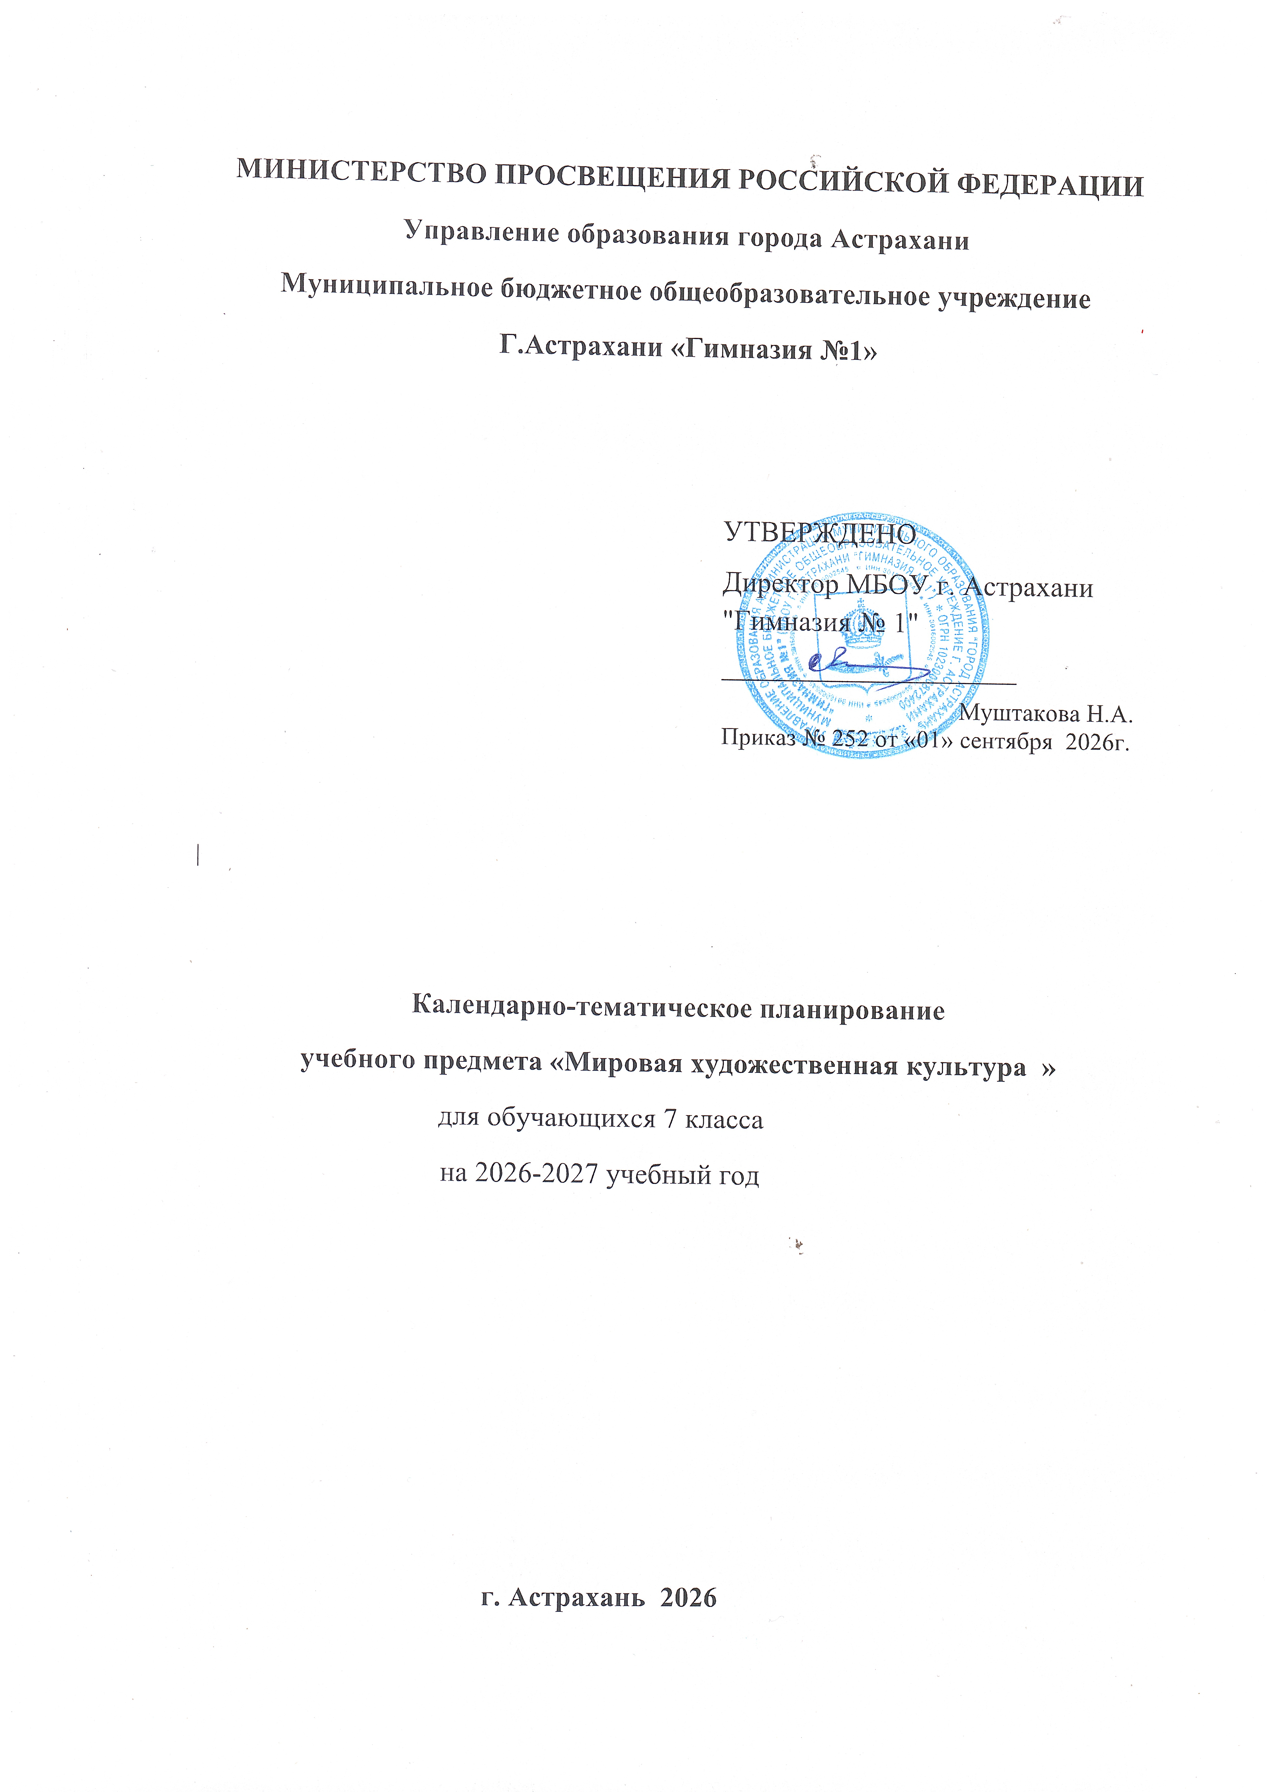
Календарно-тематическое планирование учебного материала по Мировой художественной культуре в 7-м классе
при 1 уроке в неделю (34 урока за год)

№ | Наименование разделов и тем учебного предмета | Количество часов | Дата проведения
1 | Божественный идеал в  религиях мира. | 1
2 | Божественный идеал в  религиях мира. | 1
3 | Святые и святость. | 1
4 | Святые и святость. | 1
5 | Герой и защитник Отечества. | 1

6 | Герой и защитник Отечества. | 1
7 | Идеал благородного рыцарства | 1
8 | Патриоты земли Русской. | 1
9 | Патриоты земли Русской. | 1
10 | Священный лик Богоматери. | 1
11 | Священный лик Богоматери. | 1

12 | Мадонны титанов Возрождения. | 1
13 | Мадонны титанов Возрождения. | 1
14 | Лики женской красоты в русской живописи  классицизма. | 1
15 | Лики женской красоты в русской живописи  классицизма. | 1
16 | Женщина-мать в  искусстве XX столетия | 1
17 | Женщина-мать в  искусстве XX столетия | 1
18 | Идеал Человека в  искусстве. |  | 1
19 | Идеал Человека в  искусстве. |  | 1
20 | II. Человек в мире Природы. Человек — венец творения Природы. |  | 1
21 | Человек и Природа - главная тема искусства  Востока. |  | 1
22 | Времена года.  «Благословляю вас, леса, долины, нивы, горы,  воды...». |  | 1
23 | Времена года.  «Благословляю вас, леса, долины, нивы, горы,  воды...». |  | 1

24 | Люди и звери. | 1
25 | Человек перед лицом разбушевавшейся стихии. | 1
26 | III. Человек. Общество. Время  Человек в художественной летописи мира. | 1
27 | III. Человек. Общество. Время  Человек в художественной летописи мира. | 1
28 | III. Человек. Общество. Время  Человек в художественной летописи мира. | 1
29 | III. Человек. Общество. Время  Человек в художественной летописи мира. | 1
30 | Город и Человек. | 1
31 | Город и Человек. | 1
32 | Мир повседневности и провинциального быта. | 1
33 | Страшный лик войны. | 1
34 | Радость победы. | 1

